Сценарий концерта к Международному дню против расизма, фашизма и антисемитизма
Участники
Ведущий, артисты, участники (взрослые и дети)
Цель
Недопущение возрождения идей фашизма, расизма и антисемитизма
Задачи
Патриотическое воспитание, память прошлого
Материалы
В зале висят картины со времен возрождения фашизма, фотографии солдат побеждавших фашизм
Оборудование
Проектор, экран, ноутбук
Примерное время
1.5 – 2 часа
Мероприятие проводится в помещении
Ход мероприятия
(В зале играет патриотическая музыка, зрители заходят в зал.)
Ведущий: Здравствуйте дорогие друзья! В нашей истории есть страницы, о которых никто, в здравом уме, не хочет вспоминать. Это период расцвета фашизма, антисемитизма и расизма. Это те тёмные времена, когда люди считали часть людей неподходящими для существования только по тому, что они другой национальности или цвета кожи. Страшно представить, что целые страны поддерживали это движение. Сегодня мы с вами вспомним те ужасные годы. Вспоминать их стоит только из-за того, чтобы почтить память тех людей, которые боролись против этих событий, и чтобы ничего подобного больше не случалось в цивилизованном обществе.
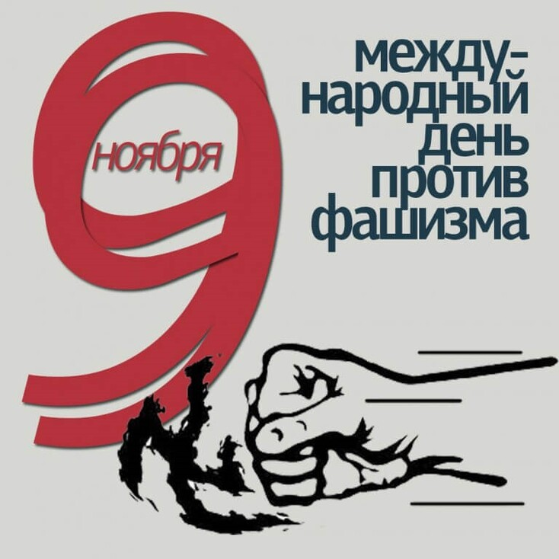
Ведущий: 9 ноября во многих странах мира отмечается Международный день против фашизма и антисемитизма (International Day Against Fascism and Antisemitism). Памятная дата отмечается по инициативе Европейской сети против национализма, расизма, фашизма и в поддержку мигрантов и беженцев (UNITED), объединяющей более 560 организаций из 46 европейских стран и действующей независимо от политических партий и правительств.
Ведущий: На сцене: _____________________, «Русские против фашизма»
Ведущий: В этот день в 1938 году начались массовые еврейские погромы ("Хрустальная ночь") в Германии.
"Хрустальная ночь" или "Ночь разбитых витрин" – серия еврейских погромов, организованных нацистами в ночь с 9 на 10 ноября 1938 года на территории Германии и Австрии. Она стала первой массовой акцией физического насилия Третьего рейха по отношению к евреям. 9 ноября 1938 года нацисты убили более 90 человек (по другим данным, до двух тысяч человек), по разным оценкам, от 3,5 до 30 тысяч евреев были схвачены и отправлены в концлагеря. Около 300 синагог (по другим данным, около 1,5 тысяч) были сожжены дотла, а тысячи витрин магазинов, содержавшихся евреями, разбиты – отсюда и возникло историческое название погрома.
Ведущий: Танцевальный коллектив: _____________________, встречайте.
Ведущий: Согласно оценкам историков, практически полное отсутствие реакции на погром как внутри самой Германии, так и в других странах Европы развязало фашистам руки и послужило стимулом к началу массового уничтожения европейских евреев. "Хрустальная ночь" явилась поворотным пунктом в судьбе германского и австрийского еврейства и прямым прологом одного из самых страшных преступлений нацистского режима – массового истребления евреев – Холокоста.
Ведущий: «Вместе против фашизма», исполняет: _______________________________
Ведущий: С тех пор, как в 1945 году совместными усилиями был побежден фашизм, принесший миру неисчислимые страдания и миллионы жертв, народы всех стран, и, прежде всего, те, на долю которых выпали наибольшие страдания, надеялись, что побеждена не только фашистская военная армада, но и искоренена сама фашистская идеология – та самая идеология, которая пропитана ненавистью к другому, которая призывает убивать людей по признакам вероисповедания, этнической принадлежности, цвету кожи, сексуальной ориентации. Однако этого не произошло.
Глобализация мировой экономики, миграция многих миллионов людей из самых разных стран мира в регионы с более высоким уровнем экономического развития (прежде всего, в страны Западной Европы и США), распространение националистических и религиозных взглядов экстремистского толка и связанное с этим усиление международного терроризма – все это вызвало рост ксенофобии, которого не избежали даже самые развитые государства. Очень часто националистические тенденции опираются на уже опробованную в прошлом идеологию. В результате в начале ХХI века в различных регионах мира участились проявления ксенофобии, национализма, антисемитизма, расизма – всего того, что составляет понятие "фашизм".
Ведущий: Встречайте, танцевальный коллектив: ________________________________
Ведущий: Ключевую роль в росте неонацистских и радикальных националистических настроений в зарубежных странах играет политика правительств, направленная на попустительство праворадикальным группам, использование неонацизма в собственных политических целях".
Многие попытки оправдать нацизм упакованы в псевдонаучные идеи, а старые расистские теории продаются обществу под видом нового научного подхода.
Во многом эти действия вызваны стремлением правящих элит данных стран выстроить собственную версию национальной истории, противоположную той, которая внедрялась в общественное сознание в советский период. В результате зачастую, наряду с восстановлением исторической справедливости, открытые пособники гитлеровского нацизма, радикальные националисты, не связанные напрямую с нацистским режимом в Германии, превращаются в национальных героев.
Ведущий: Встречайте: ___________________________, с композицией – «молодежь против фашизма»
Ведущий: Для повышения эффективности противодействия нацизму, экстремизму, фашизму и другим действиям, оскорбляющим память о десятках миллионов жертв, понесенных в Великой Отечественной войне в России 5 мая 2014 года президентом РФ был подписан закон, которым вводится наказание до пяти лет лишения свободы за реабилитацию нацизма, отрицание фактов, установленных приговором Нюрнбергского трибунала, а также за распространение ложных сведений о деятельности СССР в годы Второй мировой войны.
4 ноября 2014 года президент РФ подписал закон, вносящий поправки в закон "Об увековечении Победы советского народа в Великой Отечественной войне 1941 -1945 годов" и статью 20.3 Кодекса Российской Федерации об административных правонарушениях".
Ведущий: И снова танцевальный коллектив:_____________________________
Ведущий: Поправки расширили круг организаций, за пропаганду и публичное демонстрирование атрибутики и символики которых установлена административная ответственность. Перечень этих организаций дополнился организациями, сотрудничавшими с фашистскими организациями и движениями, а также сотрудничающими с международными либо иностранными организациями или их представителями, отрицающими приговор Нюрнбергского трибунала, а также приговоры национальных, военных или оккупационных трибуналов, основанных на приговоре Нюрнбергского трибунала либо вынесенными в период Великой Отечественной войны, Второй мировой войны.
В апреле 2021 года президент РФ Владимир Путин подписал закон, согласно которому за реабилитацию нацизма в сети и публичное распространение ложных сведений о ветеранах и унижение их чести и достоинства гражданам может грозить до пяти лет лишения свободы.
Ведущий: «Поклонимся великим тем годам», исполняет: _____________________
Ведущий: В Международный день против фашизма призыват мировое сообщество почтить память погибших во время "Хрустальной ночи", а также всех жертв фашизма, и проинформировать людей об опасности национализма, популизма, антисемитизма, правого экстремизма и неофашизма.
Ведущий: Понимаю, что всем нам неприятно вспоминать о тех ужасных годах. В голове не укладывается, как может быть такое, чтобы один человек убивал другого из-за цвета кожи. Не будем забывать об этих позорных страницах нашей истории. Будьте счастливы друзья!
© Материал из Справочной системы «Культура»
https://vip-cult.dev.ss.aservices.tech
Дата копирования: 27.09.2023

